|  |  |  |  |
| --- | --- | --- | --- |
| **COLEGIO PSICOPEDAGÓGICO EL ARTE DEL SABER**  **NOTA ESCOLAR** | | | |
| **ASIGNATURA: SOCIALES**  **SEMANA 15** | **GRADO: IV**  **GUIA 3** | **PERIODO: II** | **FECHA: ENTREGA**  **ABRIL 30 DE 2020** |

**PRODUCTOS AGRICOLAS QUE SE PRODUCEN EN COLOMBIA**

Los principales cultivos en Colombia que podemos encontrar son el café, el plátano, el cacao, la caña de azúcar y el aguacate.

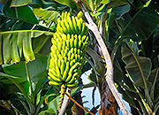 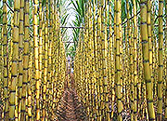  
Café Plátano Caña

Dibuja el café

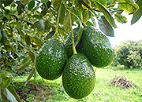

Dibuja el cacao

Dibuja la naranja

Cacao Aguacate Naranja

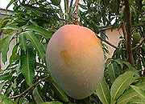 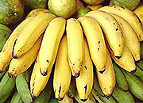

Dibuja el limón

Mango Limón Banano

Dibuja la mandarina

Mandarina

1. Realiza el mapa de la agricultura en Colombia que aparece en la parte de abajo.

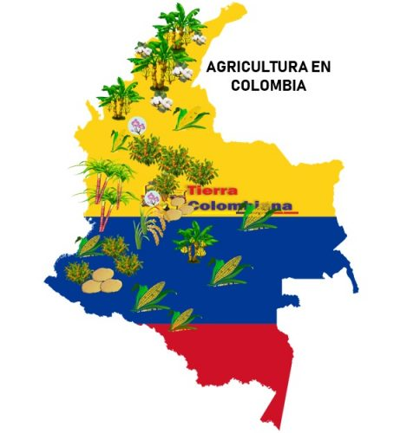

* No se te olvide escribir el concepto en el cuaderno y los dibujitos.

*Nunca consideres el estudio como una obligación, sino como una oportunidad para penetrar en el bello y maravilloso mundo del saber.*